Отчет о проведении дня воинской славы
в Бакмасихинском СДК,
посвященный 75летию снятия блокады Ленинграда.

26 января совместно со школой проведено несколько мероприятий, посвященных 75летию освобождения Ленинграда от фашистской блокады:
*Акция «125 блокадных грамм с огнём и кровью пополам»( среди жителей д.Бакмасиха );
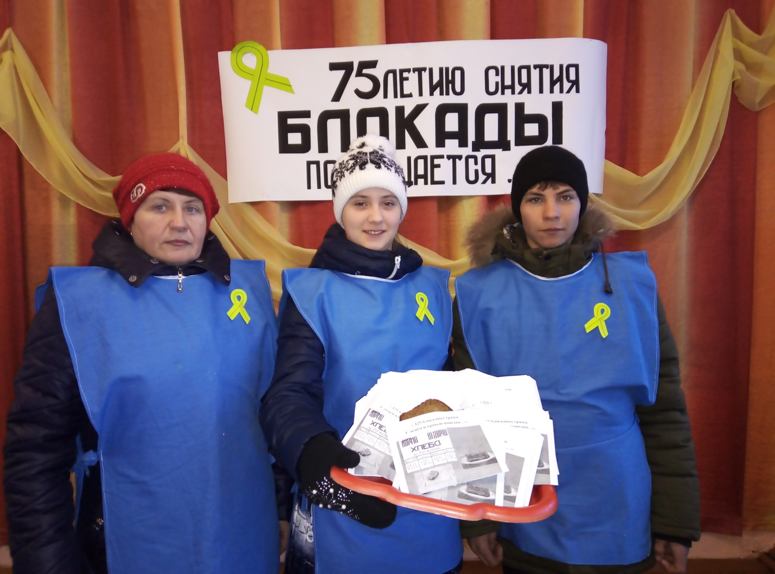
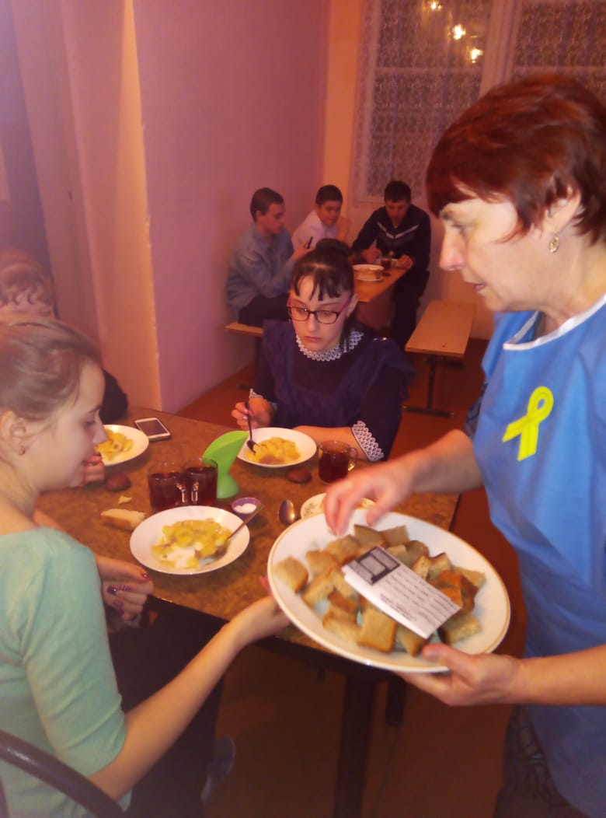
Кусочек «блокадного хлеба» в школьной столовой.

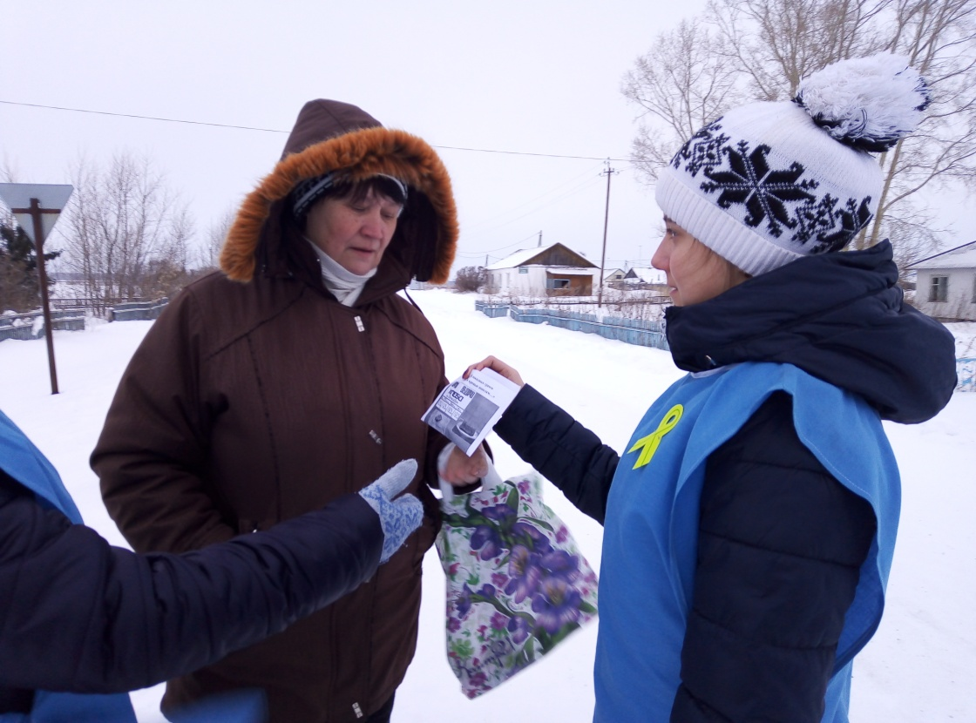

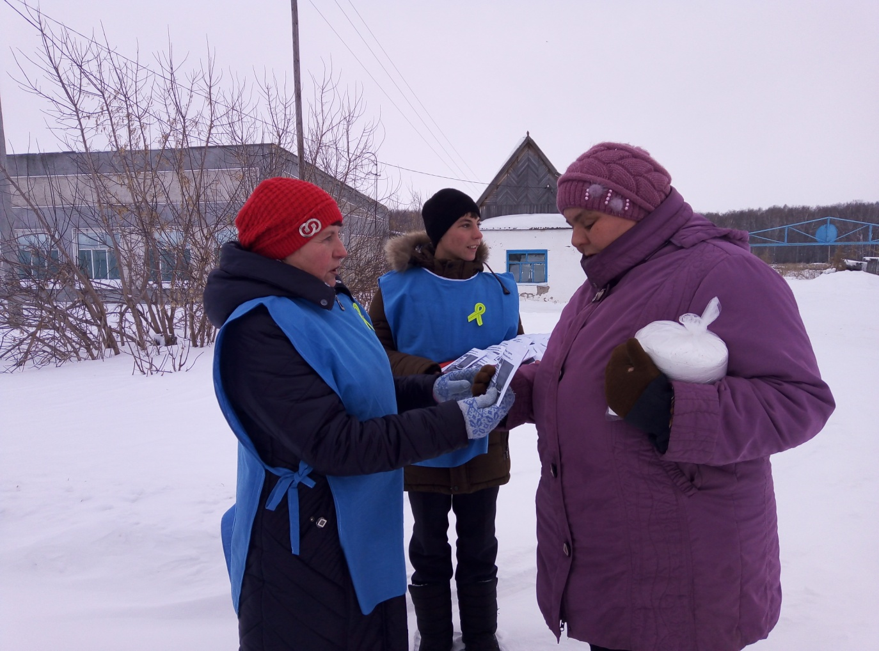
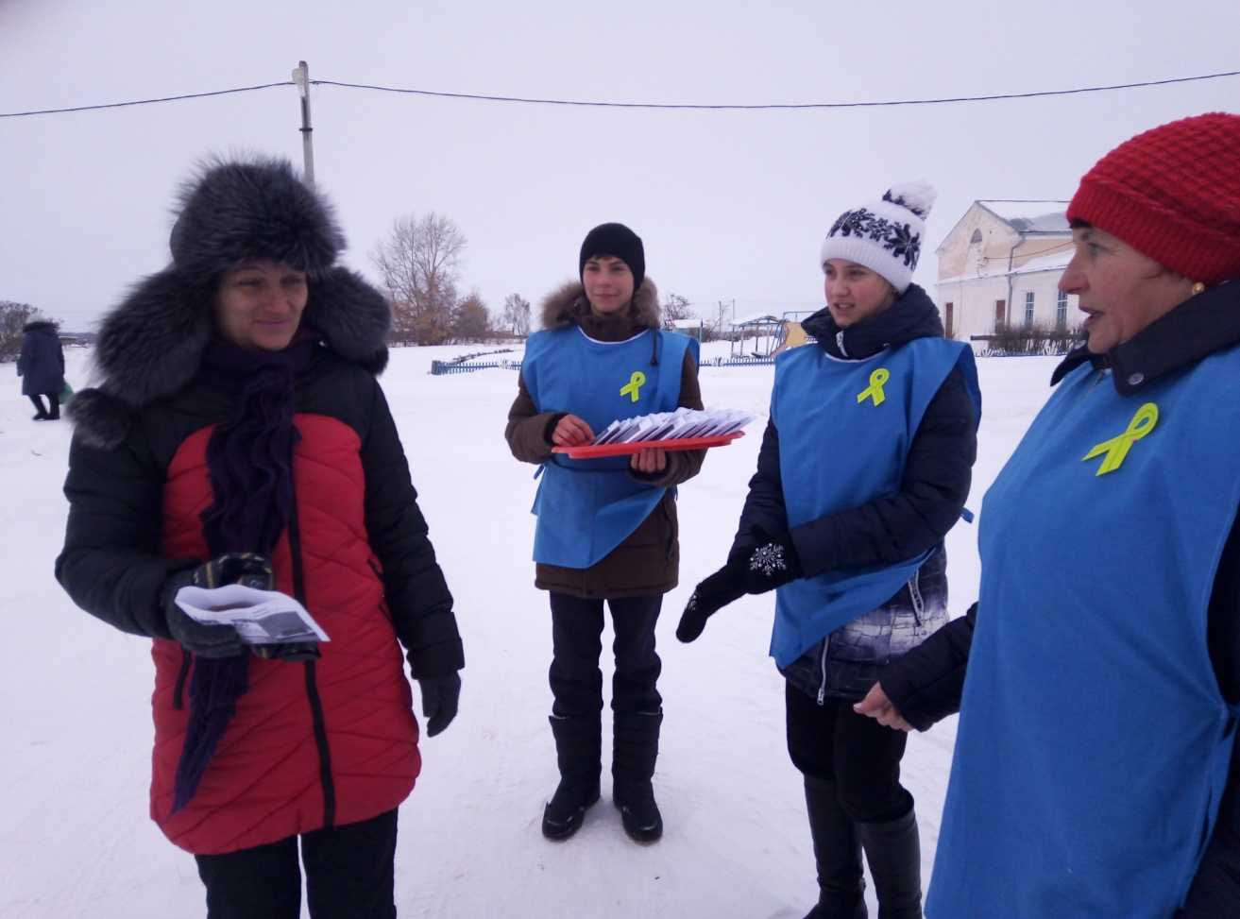

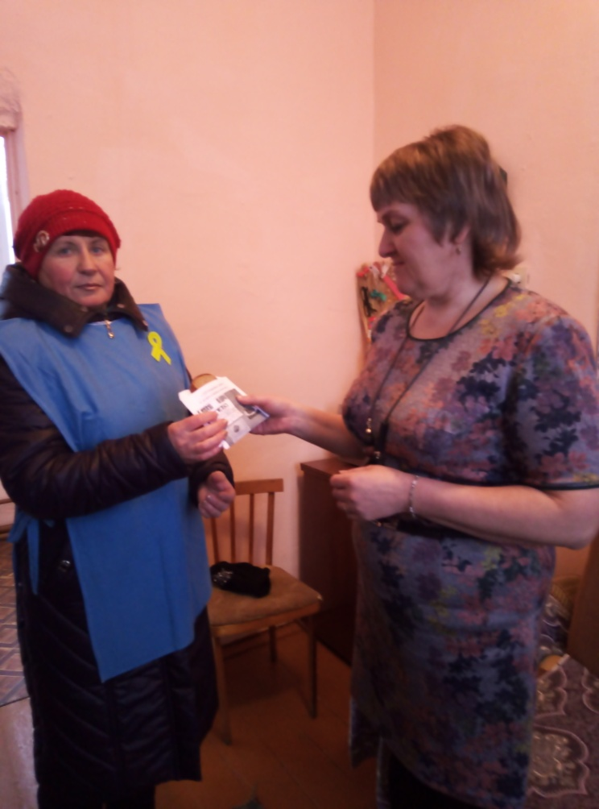

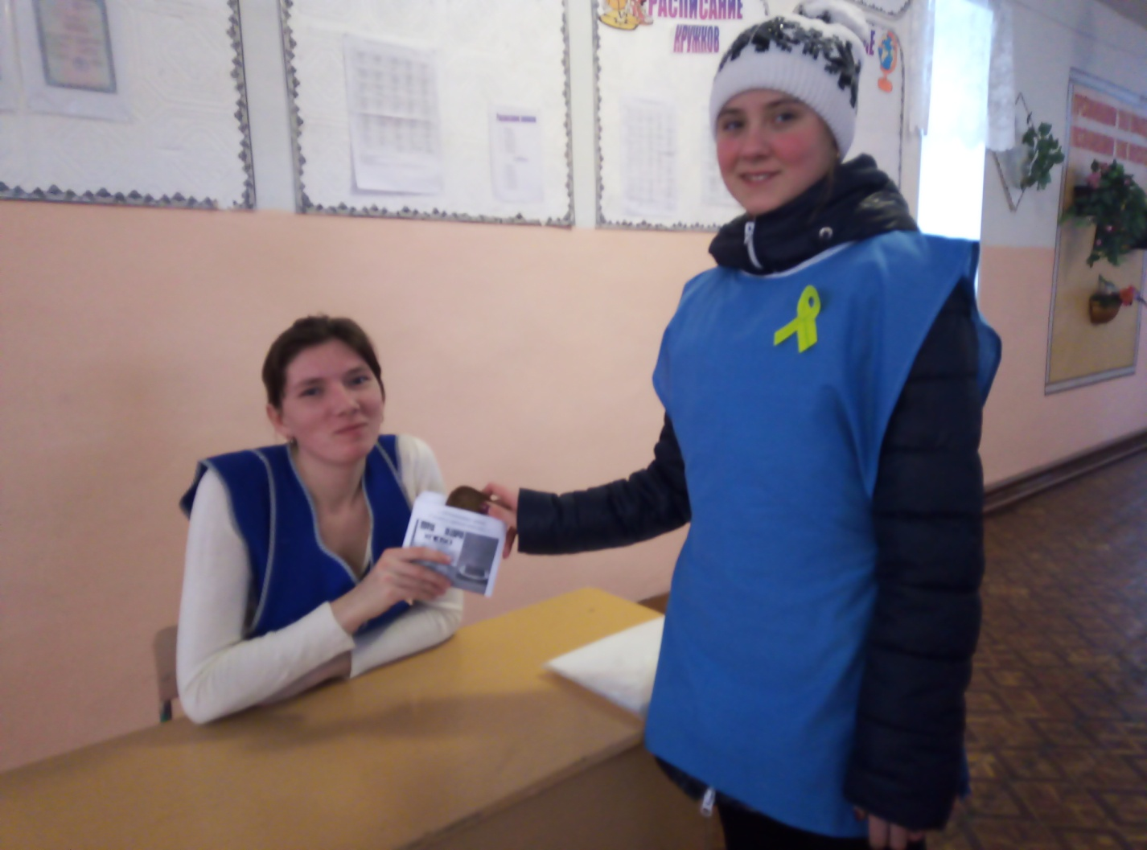

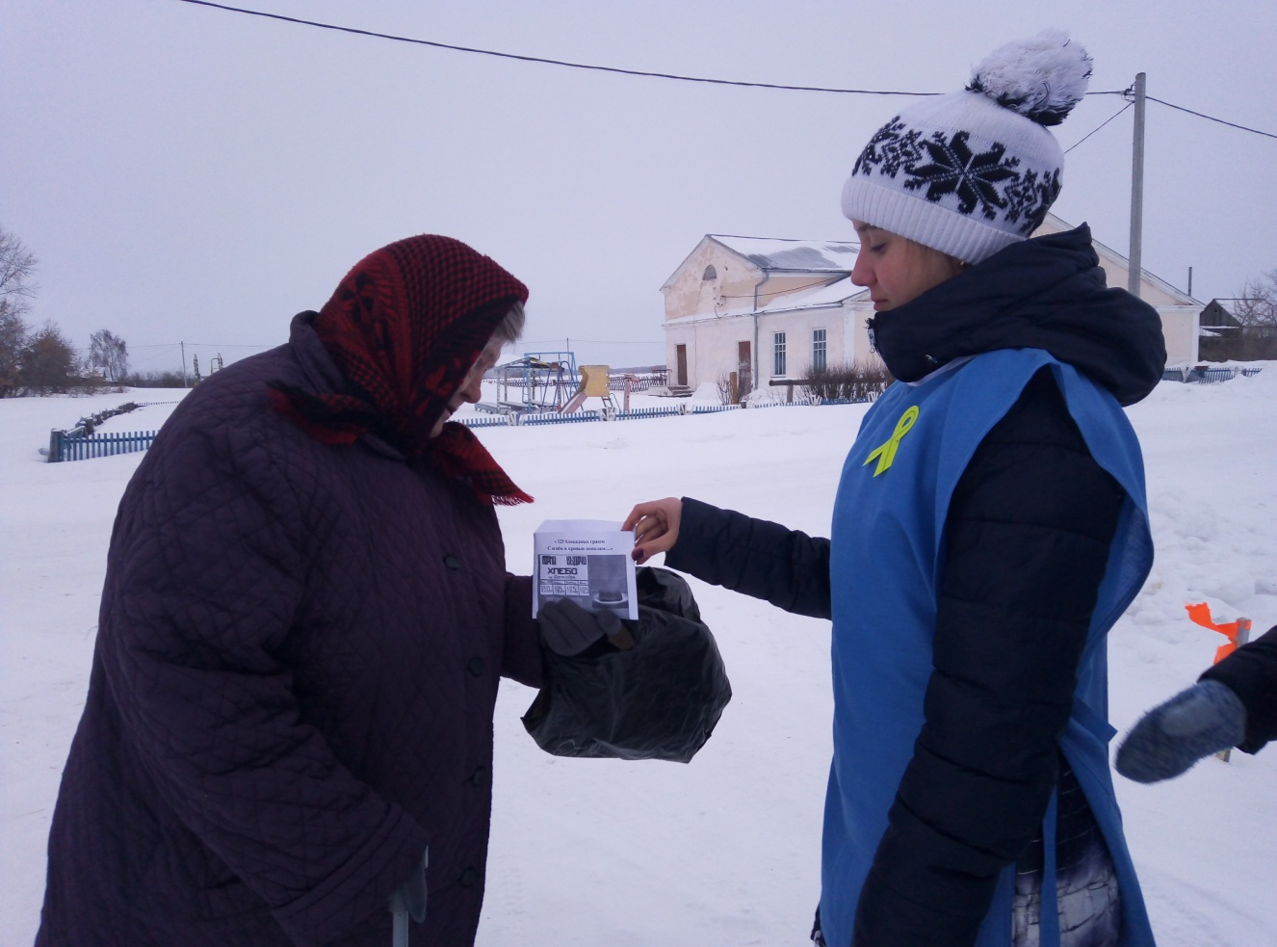
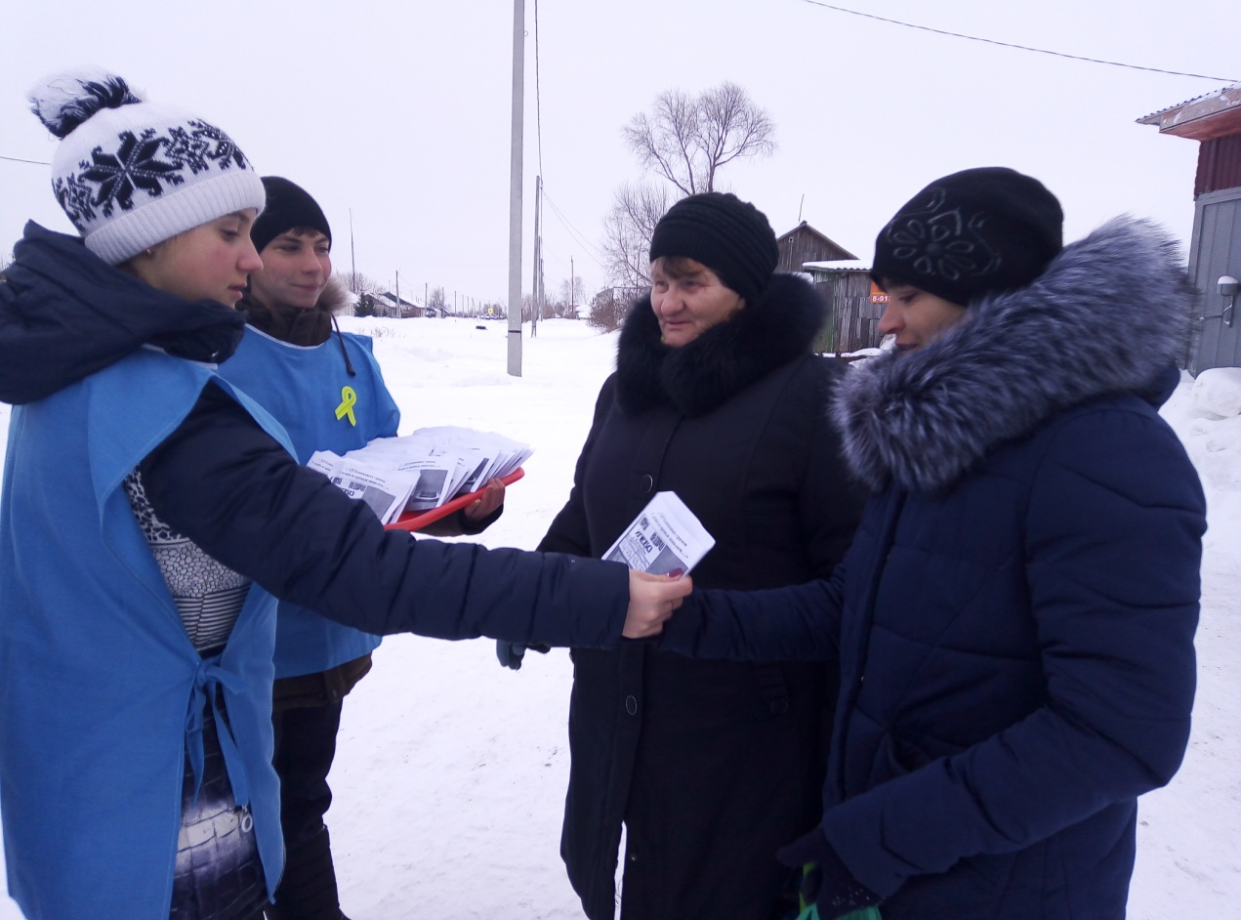

* Час мужества
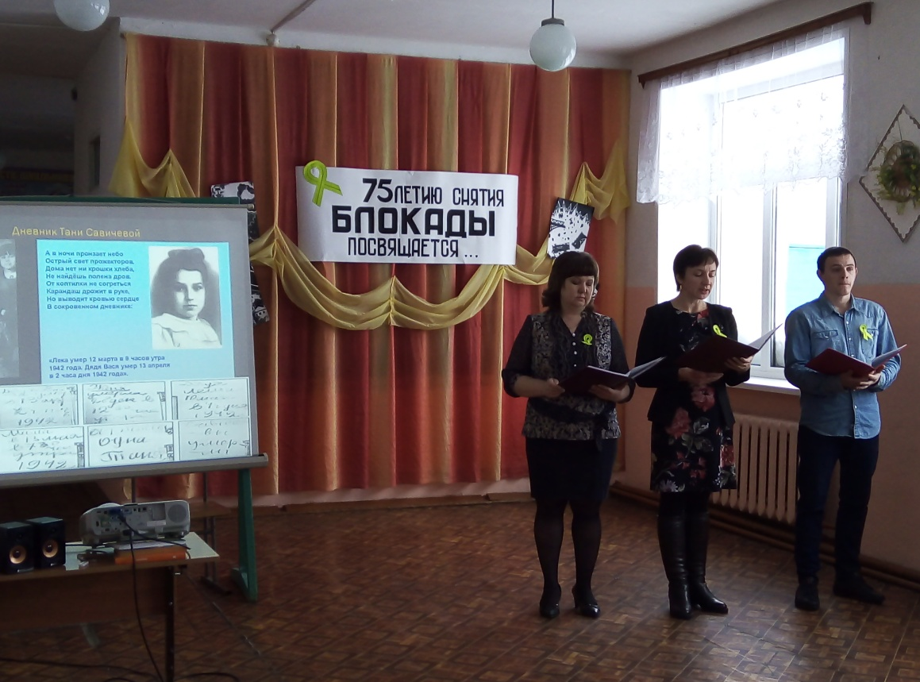
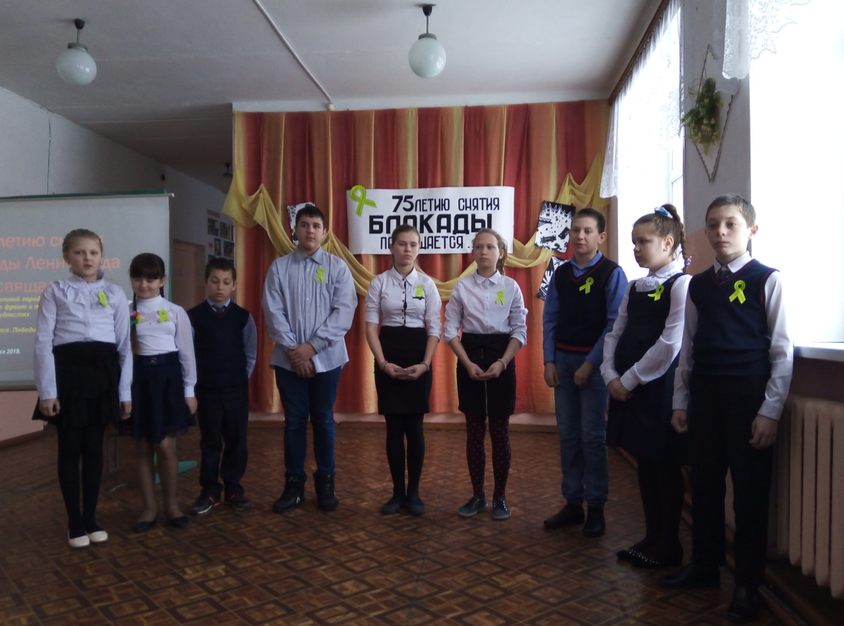
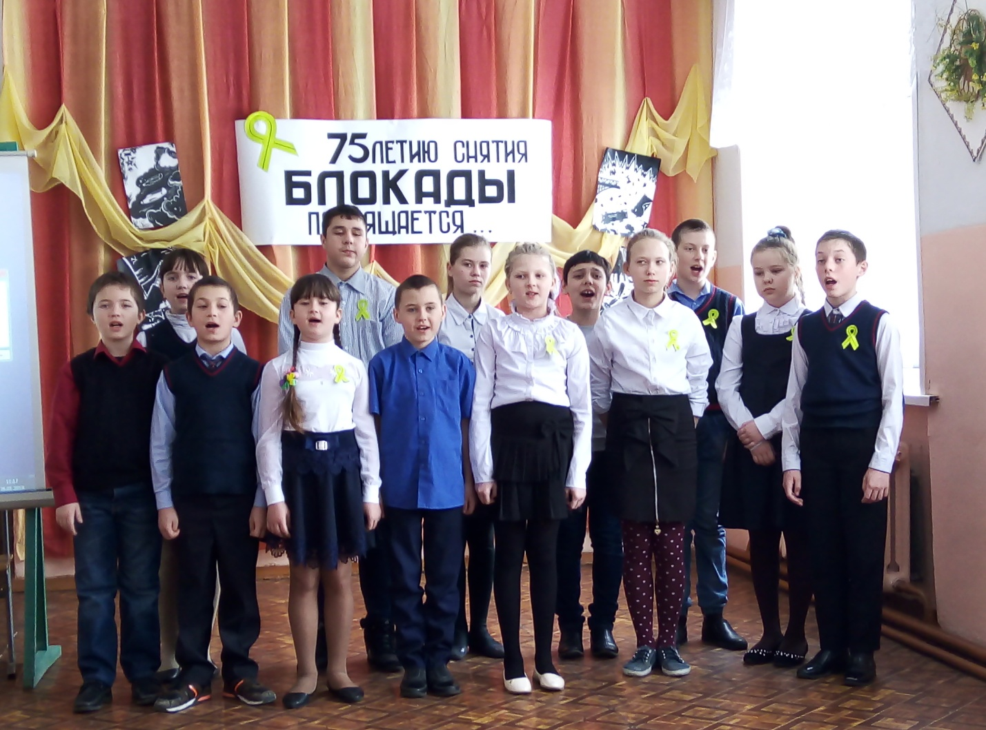
«Песня юных защитников Ленинграда» из к/ф «Зелёные цепочки».
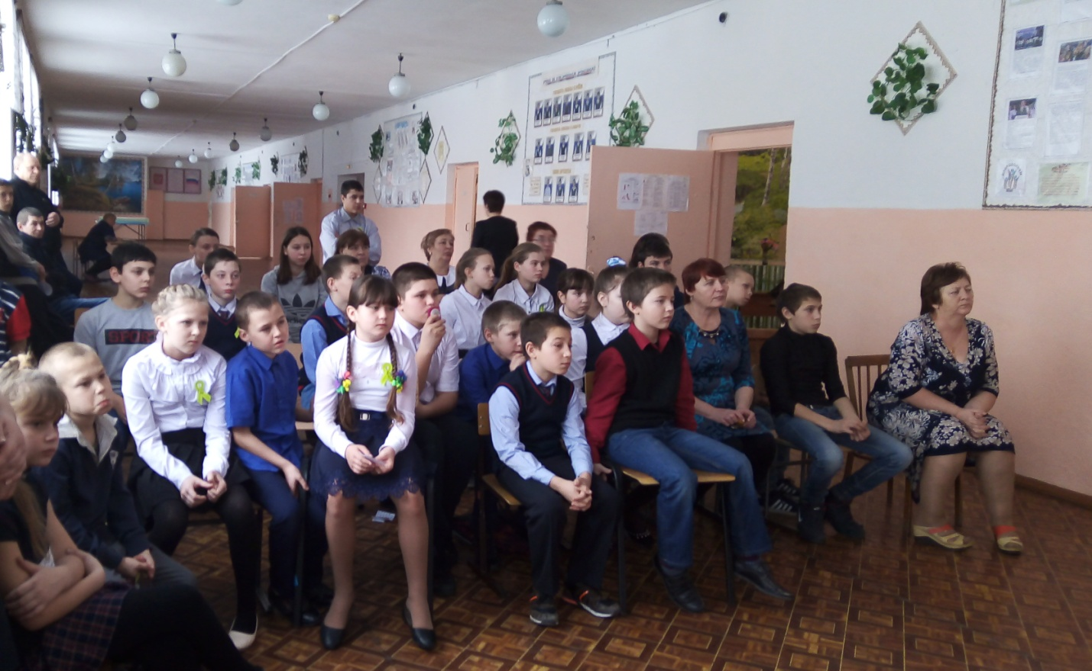

*Просмотр фильма «Голоса»
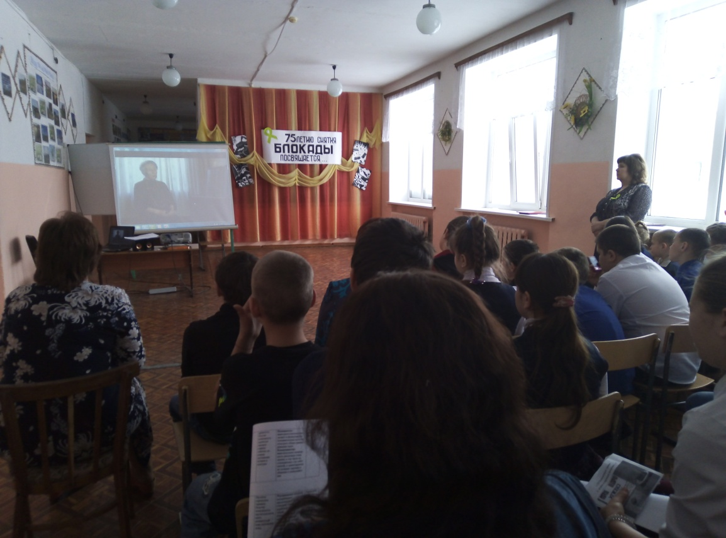
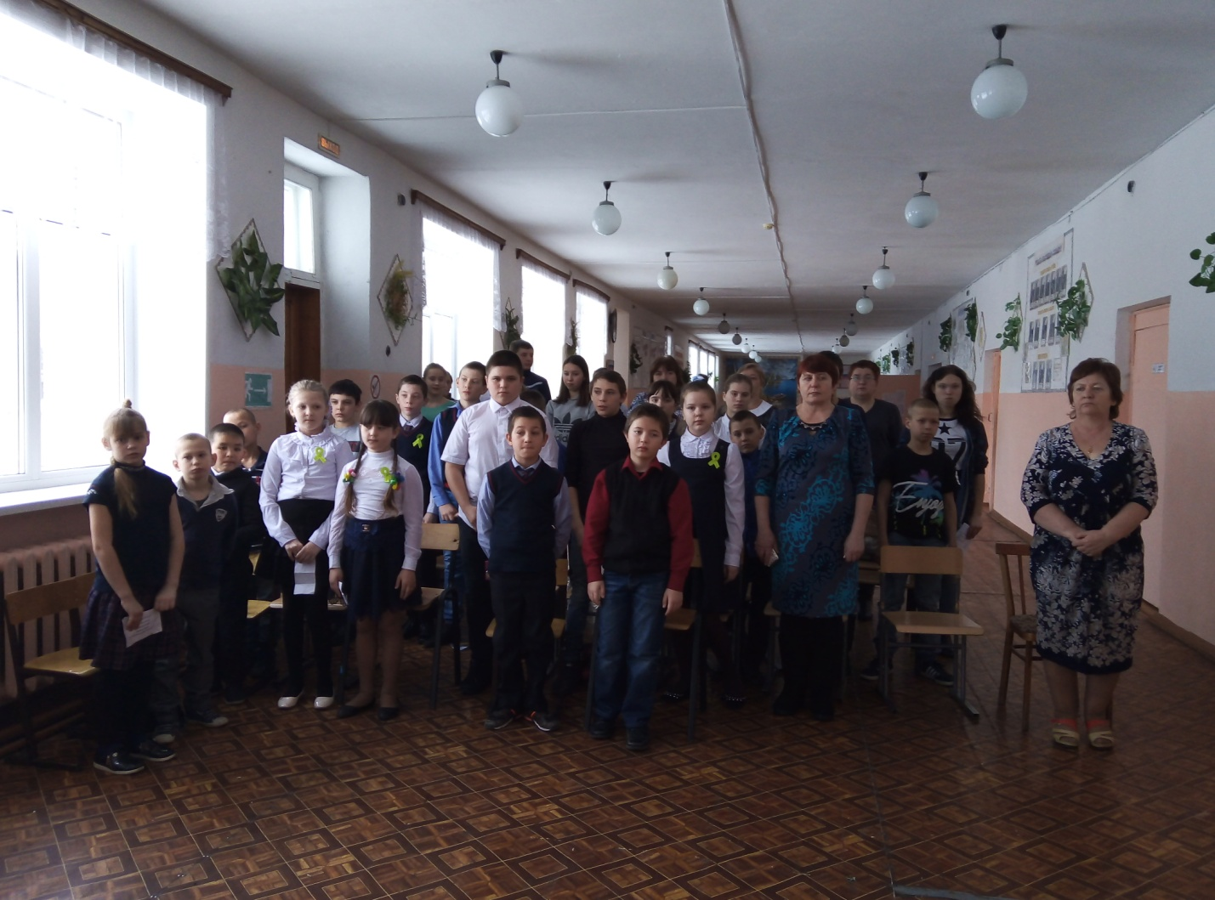
- В фойе Бакмасихинского СДК была оформлена экспозиция «75летию снятия БЛОКАДЫ посвящается…»
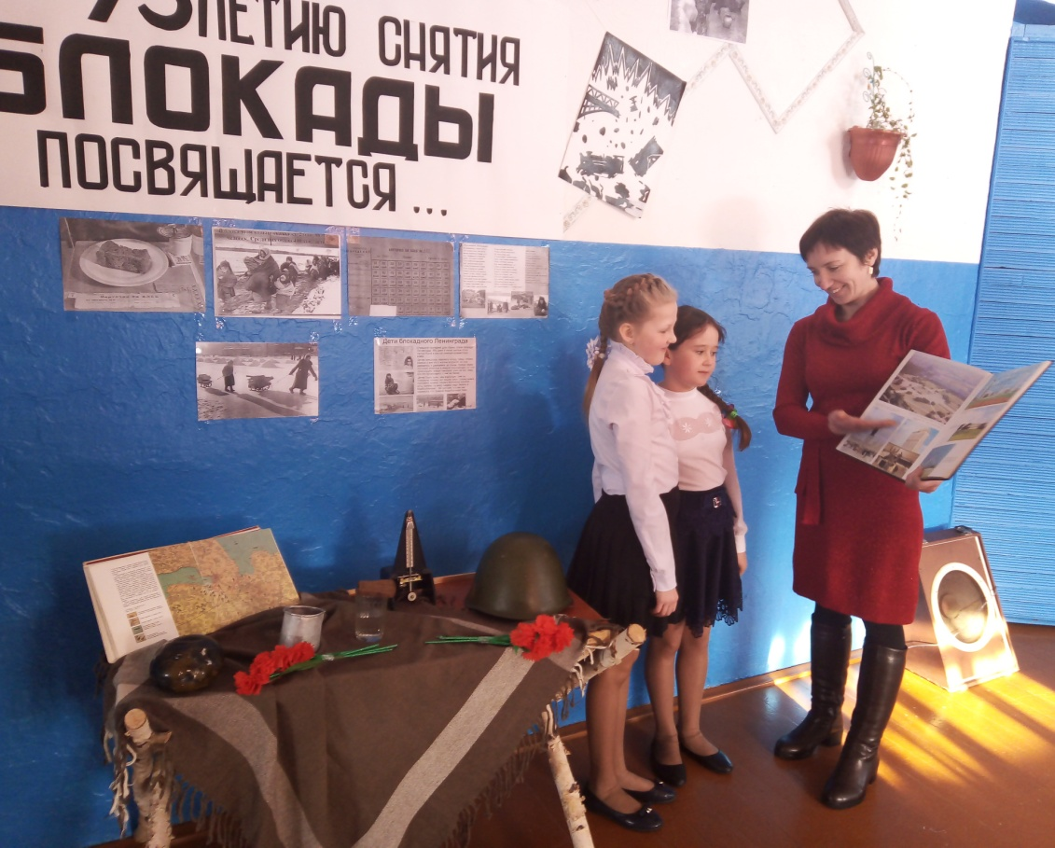

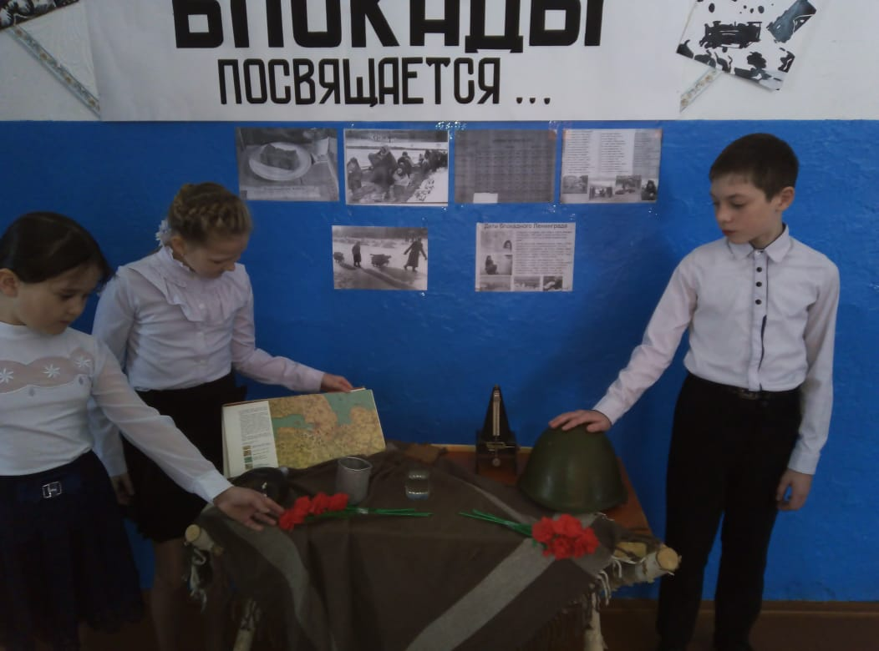
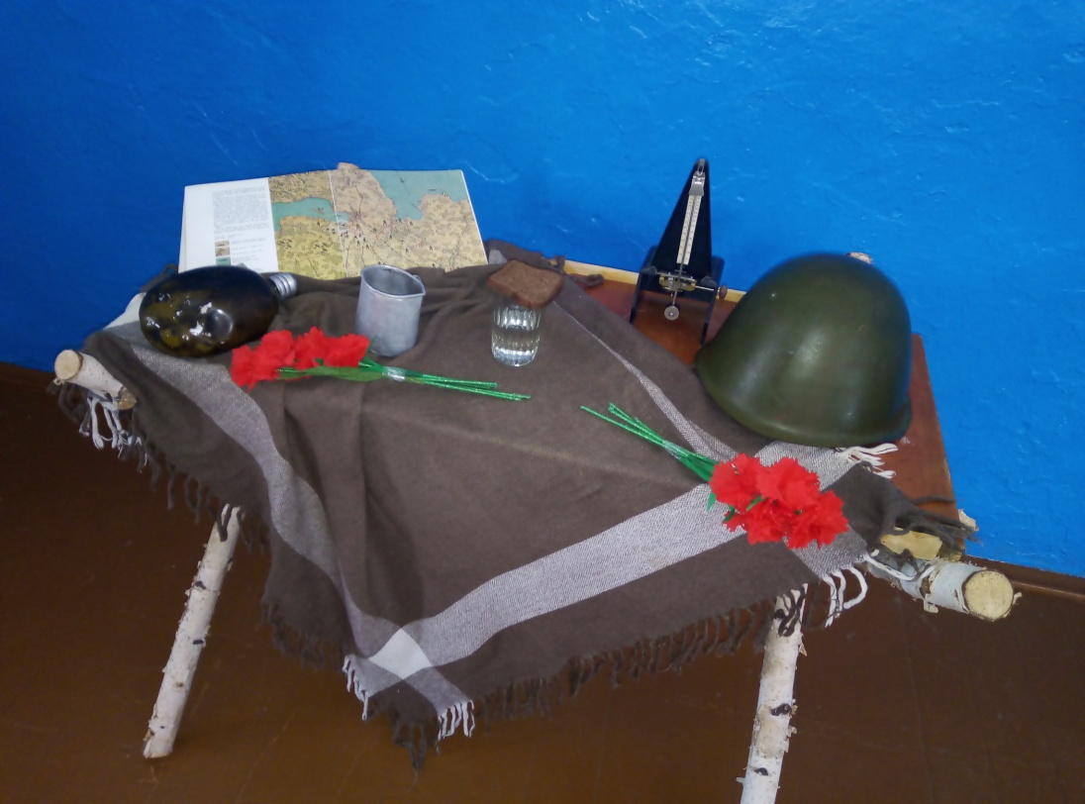
*В Бакмасихинской сельской библиотеке оформлена
выставка «900 дней и ночей»
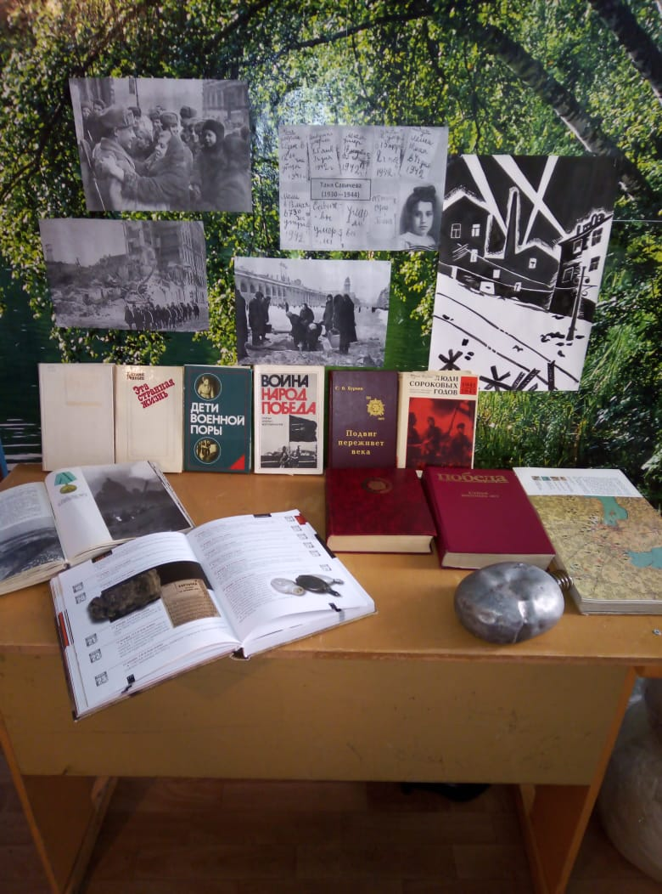
Заведующая Бакмасихинским СДК_______/Капралова М.М./

